JOBSHEET 2
Variabel, Tipe Data, Operator,
Aritnamtika dan Input Output

REFFI DWINO IGMAYODA

254107060003
D-IV Sistem Informasi Bisnis
SIB 1A

Percobaan 1: Penggunaan Variabel Waktu.

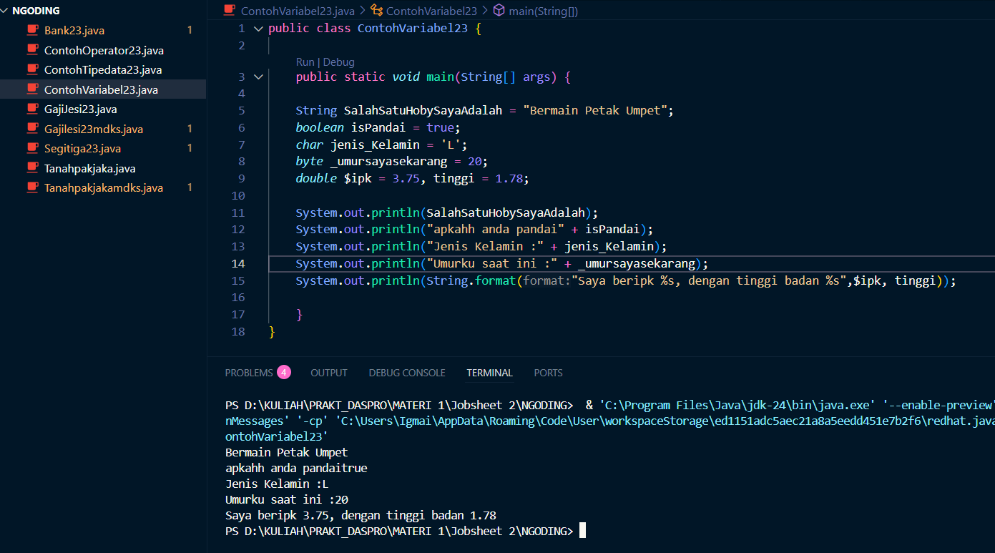
- Silakan Anda ubah nama variabel sehingga model penamaan variabel menjadi baik dan benar!

- Untuk apakah %s pada statement dibawah ini? System.out.println(String.format("Saya beripk %s, dengan tinggi badan %s", $ipk, tinggi)); Apakah ada yang bisa digunakan selain %s? Sebut dan jelaskan!
%s digunakan untuk menampilkan data sebagai string. Selain itu ada format lain sesuai tipe data, misalnya %d untuk bilangan bulat, %f untuk angka desimal, %c untuk karakter, %b untuk boolean, dan %% untuk tanda persen.

- Apakah ada yang bisa digunakan selain %s? Sebut dan jelaskan!
%s itu paling fleksibel, tapi jika ingin hasil lebih terkontrol dan sesuai tipe data, sebaiknya gunakan format yang tepat seperti %d, %f, %c, atau %b.

Percobaan 2: Penggunaan Tipe Data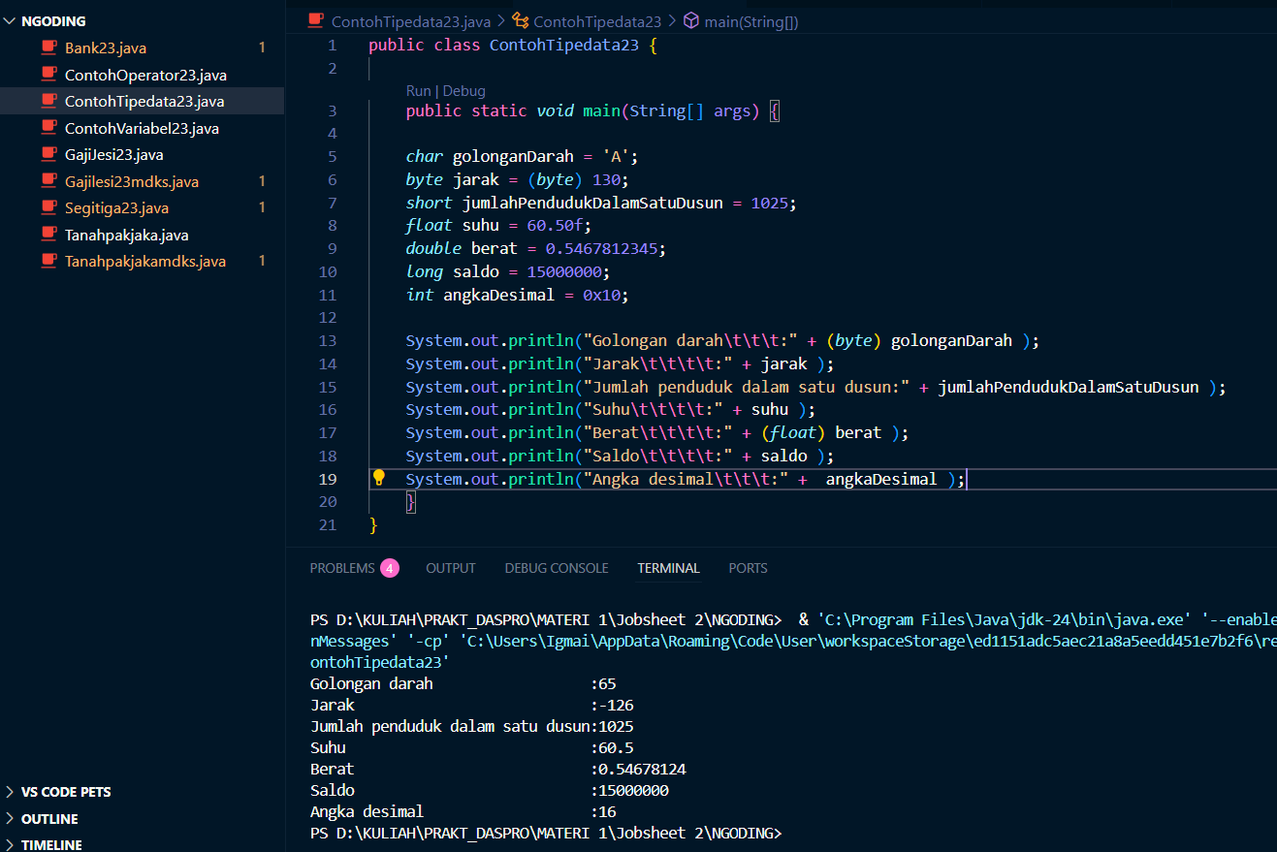


- Mengapa ketika menampilkan nilai hasilnya bukan A ?
Hasilnya A karna inputan dari golongan dari itu A memakai char.
- Apa maksud sintak byte jarak = (byte) 130 ? kemudian mengapa ketika ditampilkan hasilnya berubah?
Karena variabel jarak bertipe byte yang hanya memiliki rentang -128 sampai 127, maka nilai 130 dipaksa masuk dengan casting (byte) 130.
Karena 130 berada di luar rentang byte, maka nilainya akan “overflow”.
- Pada float suhu = 60.50F; , silakan hilangkan F kemudian jalankan kembali. Apa yang terjadi?
Terjadi eror karna 60.50 itu membaca double dan suhu float maka terjadinya eror.
- Mengapa ketika menampilkan nilai berat , hasilnya berubah?
Karena Nilai berat berubah karena saat ditampilkan dikonversi dari double ke float, sehingga presisinya berkurang.
- Maksud inisialisasi 0x10 pada variabel angkaDesimal digunakan untuk apa?
digunakan untuk merepresentasikan angka dalam notasi heksadesimal di Java.

Percobaan 3: Penggunaan Operator
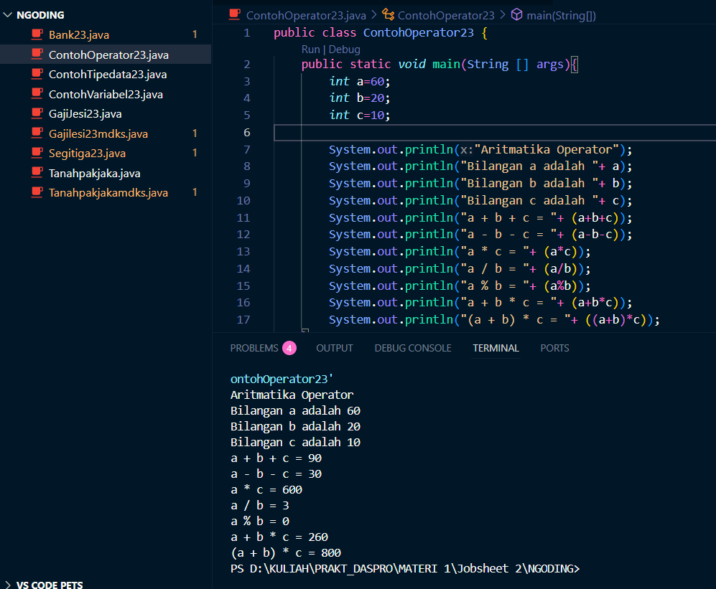

- Jelaskan menurut pendapat Anda perbedaan antara a+b*c dan (a+b)*c ?
Kalau a+b*c itu perkalian yang di hitung terlebih dahulu tetapi kalau (a+b)*c itu di hitung yang di dalam kurung terlebih dahulu.
- Apakah perbedaan a/b dan a%b!
Kalau a/b itu a dibagi b sedangkan a%b itu a dibagi b dan hasil outputnya hasil sisanya.

Percobaan 4: Studi Kasus
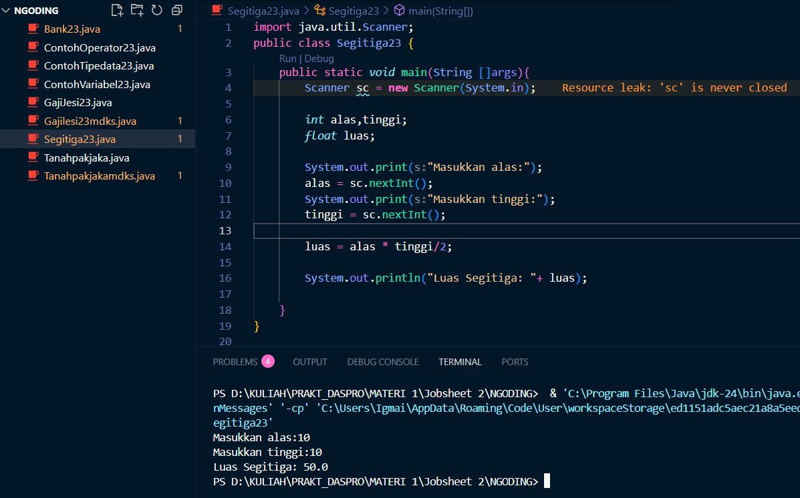

- Jelaskan mengapa harus melakukan deklarasi Scanner di praktikum percobaan 4 diatas?
Karena scanner untuk menampilkan output yang bisa di isi sesuai dengan yang kita mau.
- Jelaskan apa kegunaan potongan program dibawah ini!
Untuk Memasukan alas dan tinggi ke dalam program sesuai yang kita mau.

Percobaan 5: Studi Kasus
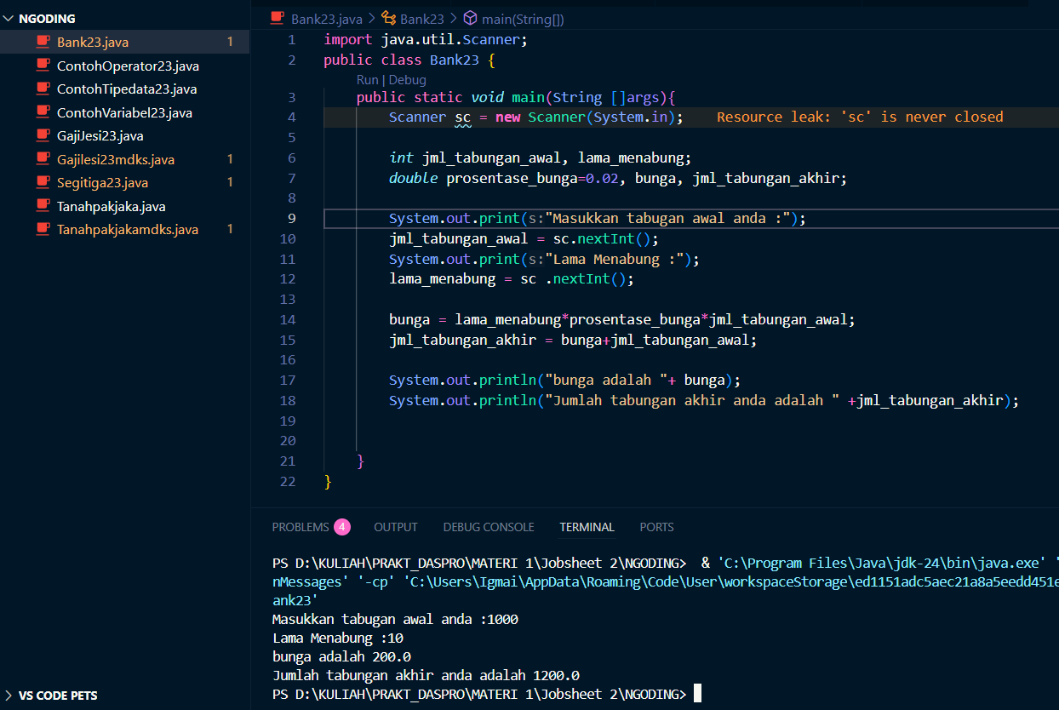
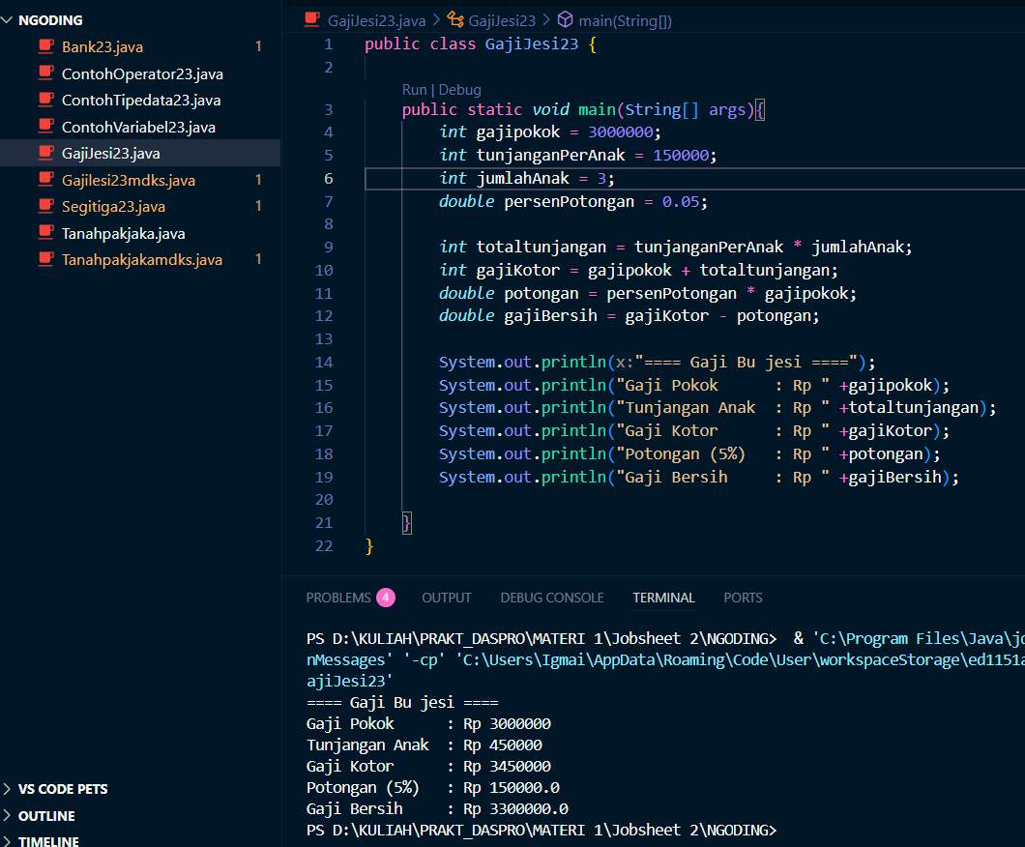
- Studi Kasus 1: Bu Jesi Adalah karyawan PT. ABCD dengan gaji pokok sebesar Rp. 3.000.000/bulan. Di PT ABCD tersebut setiap karyawan mendapat tunjangan anak sesuai dengan jumlah anak yang dimiliki. Besaran tunjangan anak per bulan Adalah Rp. 150.000/anak. Selain itu karyawan juga dipotong setiap bulan untuk simpanan wajib dana pensiun dari gaji pokoknya sebesar 5%. Buatlah program untuk menghitung berapa gaji bersih yang diterima Bu Jesi setiap bulannya dengan jumlah anaknya Adalah 3?
- Modifikasi program yang sudah Anda buat pada studi kasus 1 dengan mengubah gaji pokok, tunjangan anak per bulan dan jumlah anak menjadi input dinamis!
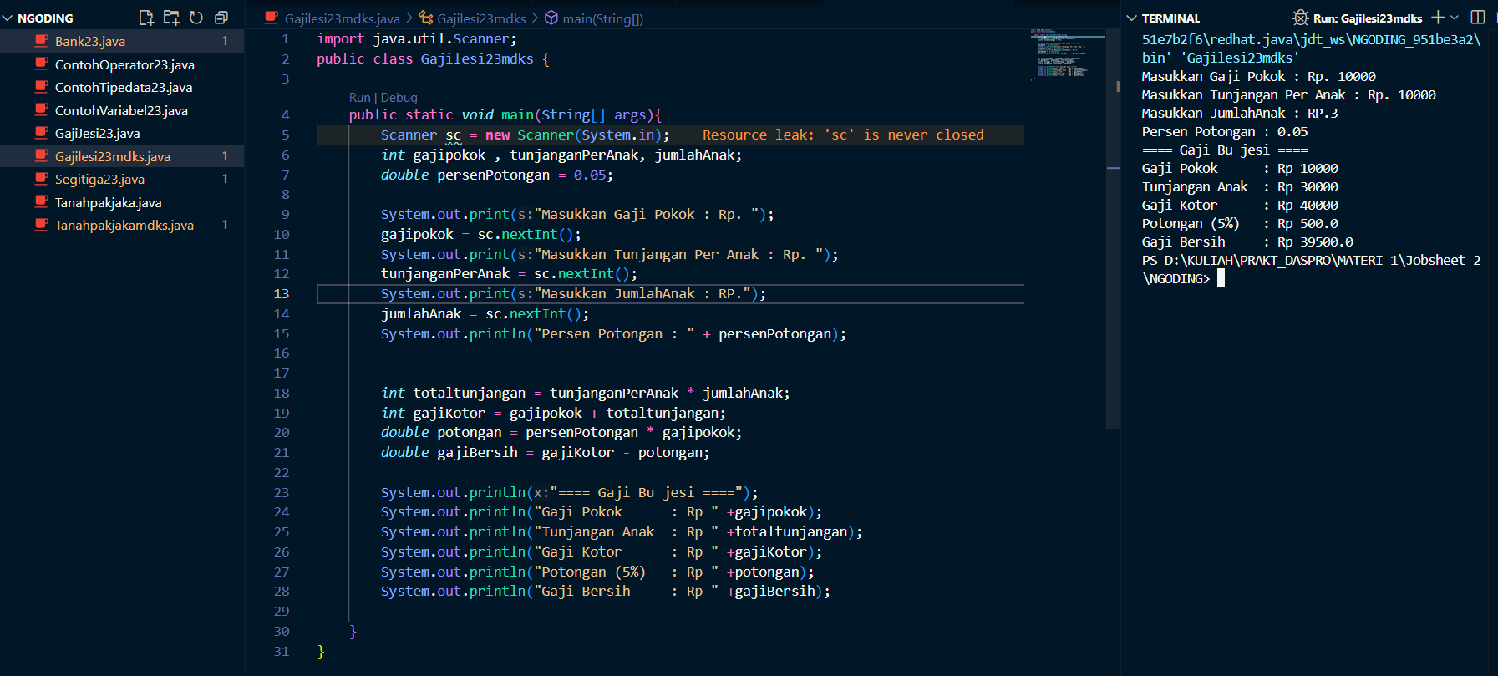
- Studi Kasus 2: Pak Jaka melakukan mempunyai tanah dengan lebar 50 meter dan Panjang 100 meter. Pak Jaka akan membuat 2 kolam ikan berbentuk lingkaran dengan diameter 2 meter dan persegi dengan Panjang sisi 2 meter. Kemudian tanah yang tidak dibuat kolam akan ditanami rumput taman. Berapakah luas tanah yang akan ditanami rumput taman oleh pak Jaka?
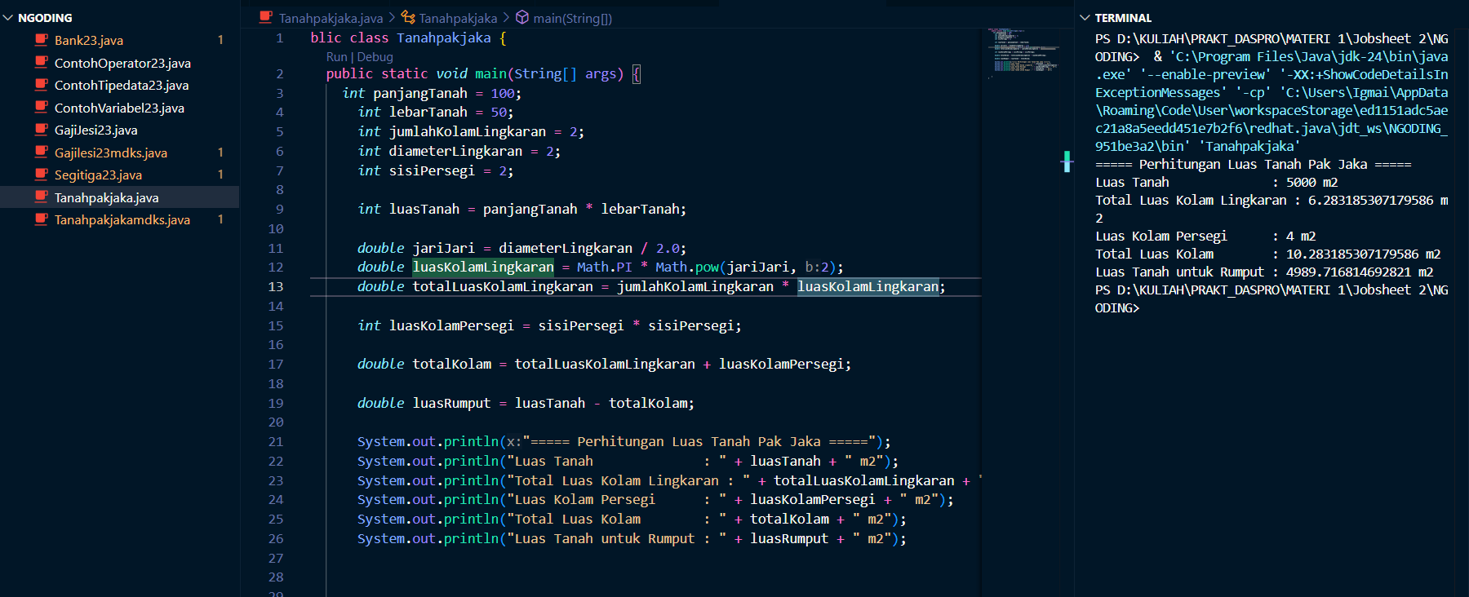
- Modifikasi program yang sudah Anda buat pada studi kasus 2 dengan mengubah lebar, panjang, diameter dan sisi menjadi input dinamis!
